2020-2021学年度高2022届下期第二次月考生物试卷
考试范围：必修3、选修3；考试时间：75分钟
注意事项：
1．答题前填写好自己的姓名、班级、考号等信息
2．请将答案正确填写在答题卡上

一、单选题（共20题，每小题2分，共40分）
1．下列有关人体免疫的叙述正确的是（ ）
①血浆中溶菌酶的杀菌作用属于人体的第一道防线 ②抗原都是外来异物 ③人体分泌的乳汁中含有某些抗体 ④吞噬细胞可参与特异性免疫 ⑤系统性红斑狼疮病是防卫功能过强引起的
⑥ HIV主要攻击人体的T细胞，引起自身免疫病 ⑦对移植器官的排斥是通过细胞免疫进行的
A．①④⑤⑦ B．①②③⑦
C．③④⑤⑦ D．②③⑥⑦
2．下列谚语或诗句都与植物激素有关，其中相关联的植物激素与其他三项不同的是（ ）
A．春色满园关不住，一枝红杏出墙来。（出自《游园不值》）
B．新摘未熟红柿，每篮放木瓜两三枚，得气即发，涩味尽失。（出自《格物粗谈》）
C．适时打顶去心，可促棉株开花结实。（出自《农桑辑要》）
D．凡嫁接矮果及花，用好黄泥晒干，筛过，以小便侵之。（出自《种艺必用》）
3．下图1为某生态系统中碳循环的模式图，图2是该生态系统中部分生物间的食物关系的示意图。请判断下列说法，不正确的是（ ）
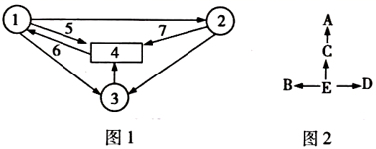
A．据图判断图2中的E相当于图1中的1
B．能够表示光合作用固定CO₂的过程是图1中的6
C．若图1中1、2的成分越复杂，则该生态系统的抵抗力稳定性越高
D．若E种群的能量为5.8×10⁹kJ，B种群的能量为1.3×10⁸kJ，D种群的能量为1.5×10⁸kJ，能量传递效率为10%，则A种群的能量是3.0×10⁸kJ
4．下图是生态系统的能量流动图解，N₁~N₆表示能量数值，下列有关叙述中正确的是 （ ）
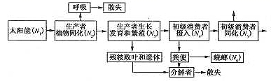
A．流经该生态系统的总能量为N₂，由初级消费者流向蜣螂的能量为N₆
B．能量由第一营养级传递给第二营养级的传递效率为N₆/N₂×100%
C．N₂将有两个去向，其中之一是用于初级消费者的生长、发育和繁殖
D．能量在各营养级的流动离不开生态系统的物质循环和信息传递
5．图示为神经突触结构模式图，下列叙述错误的是（ ）
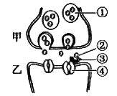
A．甲膜电位的变化可导致结构①的定向移动和②的释放
B．物质②在突触间隙的扩散，离不开组织液的运输作用
C．结构④的开启可使物质②进入细胞内而引起乙细胞的兴奋
D．图中过程能够体现细胞膜具有控制物质进出和信息交流等功能
6．下图表示抗原进入人体后相关细胞发生的变化，图中甲、乙、丙表示细胞或物质，①②③④表示相关过程。下列与图示信息相关的叙述，正确的是（ ）
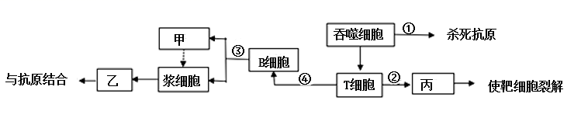
A．吞噬细胞、T细胞、B细胞均属于淋巴细胞
B．抗原侵入机体后均被吞噬细胞吞噬处理，然后通过①或②或④发挥免疫效应
C．②③均可发生有丝分裂及基因的选择性表达，④过程可存在淋巴因子的作用
D．痊愈后的新冠病毒感染者血液中的甲、乙，可对其他新冠病毒感染者起免疫作用
7．人体内分泌调节是维持人体稳态的重要部分，下图是血糖浓度升高后胰岛B细胞分泌胰岛素的情况，下列叙述正确的是（ ）
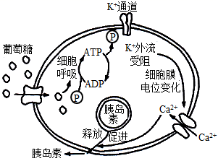
A．葡萄糖进入胰岛B细胞的方式是主动运输
B．葡萄糖进入胰岛B细胞后，ATP/ADP转化速率增大，K⁺外流受阻
C．Ca²⁺进入胰岛B细胞可以促进胰岛素的释放，胰岛素通过自由扩散运出细胞
D．血糖浓度增加时，人体只能通过图示过程调节胰岛素的分泌
8．宇航员在太空时有非常明显的失重感，失重时人体的液体静压丧失。人体的感受器受到体液增加的刺激，通过体液调节减少体液，出现体液转移反射性多尿，导致水盐从尿中排出。下列有关人体内环境和稳态的说法，错误的是（ ）
A．宇航员由于失重导致排尿多的过程主要是体液调节过程
B．液体静压丧失刺激人体感受器，会使抗利尿激素释放减少
C．多尿导致水盐的流失可能会导致细胞外液渗透压升高
D．水盐从尿中排出使渗透压的稳定遭到破坏，会引起代谢紊乱
9．下图为某突触的结构，并在 a、d 两点连接一测量电位变化的灵敏电流计，下列分析中有几项正确（ ）
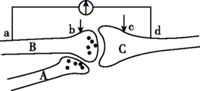
①图示的结构包括 3 个神经元，含有 3 个突触
②分别刺激 b、c 点时，指针都偏转 2 次
③如果 B 受刺激，C 会兴奋，A、B 同时受刺激，C 不会兴奋，则 A 释放的是抑制性神经递质
④递质可与突触后膜的受体结合，受体的化学本质一般是蛋白质或糖蛋白
⑤若将电流计连接在a、b 两点，并刺激 a、b 间的中点，理论上指针不偏转
⑥A、B 一定是轴突，C 是树突、也可能是轴突
A．一 项 B．两 项 C．三 项 D．四 项
10．如图表示人体的特异性免疫过程，据图判断，下列叙述正确的是（ ）
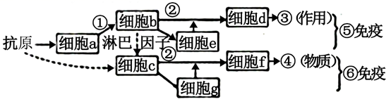
A．能特异性识别抗原的细胞有a、b、c、d、f
B．⑤⑥两种免疫依次表示体液免疫和细胞免疫
C．HIV攻击人体的⑤⑥尤其是对⑤有破坏作用
D．细胞e→细胞d→③图作用的过程发生在机体首次接触过敏原时
11．如图所示，a、b、c表示对胚芽鞘做不同处理的实验，d为一植株被纸盒罩住，纸盒的一侧开口，用单侧光照射。下列对实验结果的描述，正确的是（ ）
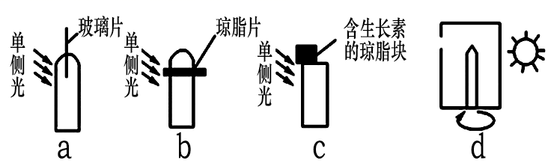
A．b、c胚芽鞘中的生长素均发生了横向运输
B．a直立生长，b向光弯曲生长，c向光弯曲生长
C．若固定d中植株，旋转纸盒，则植株向左弯曲生长
D．若将d中纸盒和植株一起旋转，则植株向小孔弯曲生长
12．种群在理想环境中呈J形增长（如曲线甲），在有环境阻力条件下，呈S形增长（如曲线乙）。下列有关种群增长曲线的叙述，正确的是（ ）
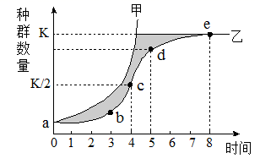
A．若曲线乙表示蒙古兔种群增长曲线，e点后种群中衰老个体的数量将基本维持稳定
B．图中c点时，环境阻力最小，种群数量增长最快
C．若曲线乙表示酵母菌种群增长曲线，通过镜检统计的结果比实际值低，因为其中有死亡的酵母菌个体
D．K值具有物种特异性，所以东方田鼠的种群增长曲线在不同环境下总是相同的
13．如图表示不同浓度的生长素对某植物生长的影响，有关叙述不正确的是（ ）
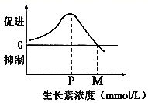
A．经浓度大于M的生长素溶液处理的植物器官，因受到抑制而不再生长
B．用不同浓度的生长素溶液处理扦插枝条，生根数量可能会相同
C．曲线表明生长素的生理作用具有两重性，P点表示最适浓度
D．若图中曲线表示不同生长素浓度对该植物芽生长的影响，且顶芽处的生长素浓度为P，则靠近顶芽的侧芽处的生长素浓度一般大于M
14．人体体内细胞生存的直接环境称为内环境，内环境稳态是机体正常生命活动的必要条件。下列关于内环境的说法错误的是（ ）
A．内环境中含有多种成分，激素、抗体、淋巴因子、血浆蛋白、葡萄糖、尿素等都是内环境的成分
B．人体饥饿时，血液流经肝脏后，血糖的含量会升高；血液流经胰岛后，血糖的含量会减少
C．神经递质与突触后膜受体的结合，各种激素与激素受体的结合，抗体与抗原的作用都发生在内环境中
D．红细胞生活的内环境是血浆；毛细血管壁细胞的内环境是血浆与组织液；毛细淋巴管壁细胞的内环境是淋巴与组织液
15．生态环境的变化与我们的生活息息相关，近年来雾霾天气给人们的生活带来很大影响。下列有关说法错误的是（ ）
A．生态系统的自我调节能力是有限的，雾霾天气的出现是污染物浓度过高，超过了生态系统的自我调节能力所致
B．人口众多对于我国的生态环境虽还未产生沉重的压力，但不合理的开发和利用自然资源造成了自然灾害的频繁发生
C．可持续发展观念是针对全球性生态环境等问题形成的新思维，它追求的是自然、经济、社会的持久而协调的发展
D．森林具有的保持水土、调节气候等功能体现了生物多样性的间接价值，保护生物多样性的关键是要协调好人与生态环境的关系
16．某人因一次意外而导致下丘脑受到损伤，这样可能会导致他的（ ）
①甲状腺激素分泌量发生变化

②体温调节发生变化
③血糖含量发生变化
④细胞外液渗透压发生变化
⑤垂体释放抗利尿激素发生变化
- ①②③④⑤ B．①②⑤
C．①③④⑤ D．①②③④
17．在用脊蛙（去除脑保留脊髓的蛙）进行反射弧分析的实验中，破坏缩腿反射弧在左后肢的部分结构，观察双侧后肢对刺激的收缩反应，结果如下：
刺激部分 | 反应
刺激部分 | 破坏前 |  | 破坏后
左后肢 | 左后肢收缩 | 右后肢收缩 | 左后肢不收缩 | 右后肢不收缩
右后肢 | 左后肢收缩 | 右后肢收缩 | 左后肢不收缩 | 右后肢收缩

上述结果表明，反射弧的被破坏部分可能是（ ）
A．感受器 B．效应器
C．感受器和传入神经 D．效应器和传入神经
18．γ-氨基丁酸和某种局部麻醉药在神经兴奋传递过程中的作用机理如图所示（Na⁺通过Na⁺通道进入神经细胞）。下列分析错误的是（ ）
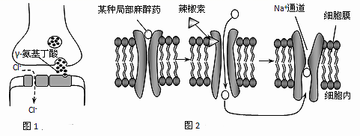
A．γ-氨基丁酸和该局部麻醉药(有辣椒素存在)都能抑制神经元的兴奋
B．γ-氨基丁酸与突触后膜的相应受体结合后，膜外电位由负变为正
C．该局部麻醉药需进入细胞内才能发挥作用
D．图中γ-氨基丁酸的释放需要消耗能量，而Na⁺的内流不需要消耗能量
19．某实验小组用一定浓度的萘乙酸（NAA）溶液和激动素（KT）溶液探究二者对棉花主根长度及侧根数的影响，结果如下图所示。下列叙述错误的是（ ）
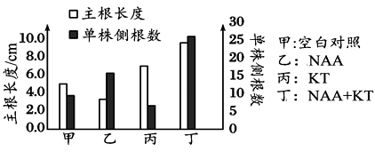
A．NAA和KT对主根和侧根的生长效应不同
B． NAA可一定程度地消除根的顶端优势
C．KT与NAA对主根生长具有拮抗效应
D．四组实验必须在相同温度条件下培养
20．下图1中所示的生物间关系，A、B代表两种生物，C代表生物的生活条件，箭头表示营养流动的方向；图2在坐标系中表示两种生物之间的关系。下列相关判断中，错误的是（ ）
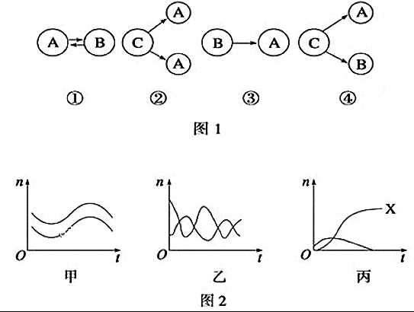
A．图1中①～④表示的种间关系分别是互利共生、种内斗争、捕食和竞争
B．图1中的③中A的数量大量减少后，会引起B的数量的增加
C．图2中的甲、乙、丙分别对应图1中的①、③、②
D．在一个生态系统中，两种生物可能同时存在如图2中的乙和丙两种关系

二、非选择题（21-24题共45分，25题15分；共60分）
21．（11分）下图甲表示反射弧中三个神经元及其联系，其中—○——<表示从树突到胞体，再到轴突及末梢(即一个完整的神经元模式)；图乙表示突触的亚显微结构模式图。联系图解回答下列问题：
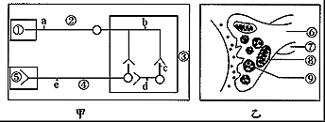
（1）图甲中，若①代表小腿上的感受器，则⑤（代表神经末梢及其支配的腿上肌肉）称为_________，③称为_________。
（2）图甲中刺激d点，则除d点外，图中发生兴奋的点还有_______（用字母表示）。
（3）乙图兴奋传递过程中的信号变化是___________________。
（4）乙图中二氧化碳浓度最高处在[ ]_______中，该结构的作用是为神经兴奋的传导提供__________。
（5）手术过程中，使用某种局部麻醉剂，能使乙图中［⑨］__________________ 中释放的____________ 发生变化，从而暂时失去兴奋传导功能。
（6）乙图中神经兴奋单向传递的原因是 _____________________________________ 。
22．（10分）图1为T细胞通过表面受体（TCR）识别抗原递呈细胞呈递的肿瘤抗原后被激活，进而攻击肿瘤细胞的示意图。图2为肿瘤细胞的一种免疫逃逸机制示意图。肿瘤细胞大量表达PD-L1，与T细胞表面的PD-1结合，抑制T细胞活化，逃避T细胞的攻击。
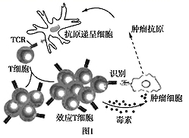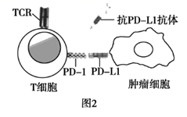
请回答下列问题：
（1）图1中抗原递呈细胞通过__________方式摄取肿瘤抗原。
（2）图1中T细胞识别肿瘤抗原后被激活，增殖并分化形成________________。
（3）图1中效应T细胞通过TCR只能识别带有同样抗原的肿瘤细胞，故发挥的免疫作用具有_________性，效应T细胞通过_____________，使肿瘤细胞裂解死亡。这体现了免疫系统的_____________功能。
（4）为阻断图2中肿瘤细胞的免疫逃逸通路，利用人工合成的抗PD-L1抗体。该抗体注入体内后通过___________传送与__________结合，可解除T细胞的活化抑制。为应用于肿瘤的临床免疫治疗，需对该抗体进行人源化改造，除抗原结合区域外，其他部分都替换为人抗体区段，目的是___________。
23．（12分）某研究小组开展了对某湖泊中环境问题的研究。他们首先选取了该湖泊中5种不同的生物A、B、C、D、E，并对其进行消化道内食物组成的分析；然后又请当地湖泊研究所的专家对这5种生物体内2种污染物的含量进行了测定，如下表所示。分析回答下列问题。
生物种类 |  | 消化道内食物组成 | 千克重污染物含量/mg
 |  | 消化道内食物组成 | 汞 | 某种杀虫剂
A | 鱼（甲） | 鱼（乙） | 78 | 96
B | 河蚌 | 水蚤、小球藻 | 25 | 57
C | 小球藻 | / | 3 | 5
D | 鱼（乙） | 水蚤 | 10 | 31
E | 水蚤 | 小球藻 | 5 | m
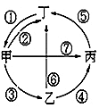
（1）据表推测，这5种生物可能形成的营养结构为____________（用表中字母表示），河蚌（B）和水蚤（E）的关系是____________，E的杀虫剂含量m的范围是____________。
（2）若C中的能量不变，将B的食物比例由C：E=l：1调整为3：1，能量传递效率按20%计算，该生态系统传递给B的能量是原来的___________倍。
（3）上图为该湖泊生态系统碳循环的示意图，甲、乙、丙、丁代表生态系统的4种成分，图中以有机物形式传递的过程有_________（填序号），丙在该生态系统中的成分为_________。
（4）若对湖泊周边土壤进行小动物丰富度的调查，对其中个体较大、种群数量有限的群落可以采用的统计方法是____________。
（5）该湖泊生态系统中某种水草的颜色会随着季节的变化而变化，当春天到来时会变得青绿，这为食草小动物提供可采食的信息，这属于__________信息，可见信息能够____________，以维持生态系统的稳定。但当该湖泊受到较大污染后，会陆续有生物死亡，死亡生物遗体使水质恶化，导致更多的生物死亡，如此恶性循环，最终使该生态系统崩溃，从反馈调节的角度看，这是一种_________反馈。

24．（12分）恒温动物体温调节是一种反馈调节。回答下列相关问题：
（1）环境温度变化引起骨骼肌战栗属于________（“神经”、“体液”、“神经-体液”）调节。
（2）当环境温度降低时，机体经一系列调节，血液中甲状腺激素含量将升高，这种变化又会反馈作用于________（填器官），从而使体内甲状腺激素含量变化不至于过大，上述整个过程属于________（“神经”、“体液”、“神经-体液”）调节。
（3）当环境温度降低时，血液中肾上腺素含量也会升高，促使代谢活动增强，产热量增加。为探究其调节模式，请完成以下实验方案设计：
①选取甲、乙、丙、丁四只________的实验狗。
②甲狗剪断支配肾上腺髓质的神经并结扎通向肾上腺的门静脉（说明：垂体分泌的促激素通过门静脉进入肾上腺；不考虑手术创伤对实验结果的影响）。
乙狗________；丙狗________；丁狗不做任何处理。
③将四只实验狗置于同一寒冷环境中12小时，每隔2小时测定一次血液中肾上腺素的含量，分别记录其变化过程，对比分析。
预期可能结果并分析结论：
a．若血液中肾上腺素的含量为丁=乙>丙=甲，其调节方式只为体液调节；
b．________，其调节方式只为神经调节；
c．若血液中肾上腺素的含量为丁>乙>甲、丁>丙>甲，________。

25．（15分）近年来，生物工程运用分子生物学的最新成就，发展出一系列的技术，可以为人类健 康、生产、生活等服务。运用所学知识回答下列问题。
（1）科学家为了建立生产“干扰素”的乳房生物反应器，利用基因工程技术，构建含有启动子、_____________、目的基因、复制原点和____________等元件的基因表达载体，其中启动子的作用是______________，最后通过_________法，导入羊的_______中，最终发育成能生产干扰素的转基因羊。
（2）在单克隆抗体制备过程中，诱导______细胞与骨髓瘤细胞融合获得杂交瘤细胞，此过程需要两次筛选，笫二次筛选出_____ ，单克隆抗体的优点有______________。
（3）在胚胎工程中，通过对供体母羊注射________激素，促进其超数排卵
一、选择题
1-5．C B D D C 6-10. C B A C C 11-15. D A A C B 16-20. A D B C C

- 非选择题
- （11分）（除标注外，每空一分）
（1）效应器 神经中枢
（2）c、e
（3）电信号→ 化学信号→ 电信号（2分）
（4）线粒体 能量（ATP）
（5）突触小泡 神经递质
（6）神经递质只能由突触前膜释放，只能作用于突触后膜（2分）

- （10分）（除标注外，每空一分）
（1）胞吞
（2）效应T细胞和记忆细胞（2分）
（3）特异 分泌毒素 监控、清除（2分）
（4）体液 肿瘤细胞表面的PD-L1 降低免疫排斥

- （12分）（除标注外，每空一分）
（1）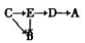 （2分） 捕食和竞争 5＜m＜31
（2）1.5（2分）
（3）③④⑦ 分解者
（4）记名计算法
（5）物理 调节生物的种间关系 正

24.（12分）（除标注外，每空一分）
（1）神经
（2）下丘脑和垂体 神经—体液
（3）①性别、体重、发育状况相同（或生理状态相同）
②剪断支配肾上腺髓质的神经（2分） 结扎通向肾上腺的门静脉（2分）
③若血液中肾上腺素的含量为丁=丙>乙=甲（2分） 其调节模式为神经—体液调节（2分）

25.（15分）（除标注外，每空两分）
（1）终止子（1分） 标记基因（1分） 乳腺细胞中RNA聚合酶识别和结合的位点，启动基因转录 显微注射 受精卵（1分）
（2）B淋巴（或浆细胞） 能产生特异性抗体的杂交瘤细胞 特异性强、灵敏度高可以大量制备
（3）促性腺

